工改系统消防事项申报操作手册

- 一般工程建设项目申报消防事项
适用场景：一般工程建设项目，已申领项目代码
具体操作：
- 进入江苏政务服务网（http://nj.jszwfw.gov.cn/），切换区域到南京市。
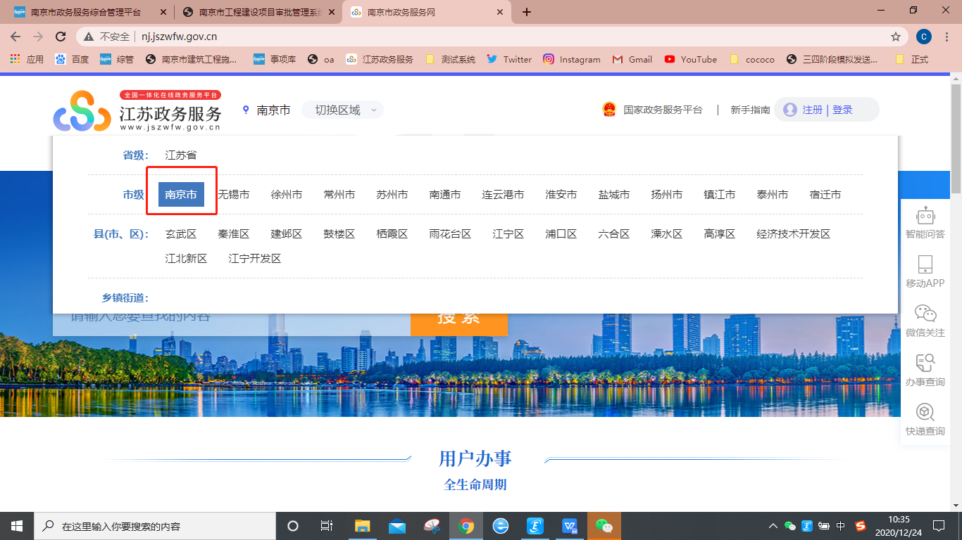

- 下拉页面在特色服务模块找到“工程建设”，点击进入。
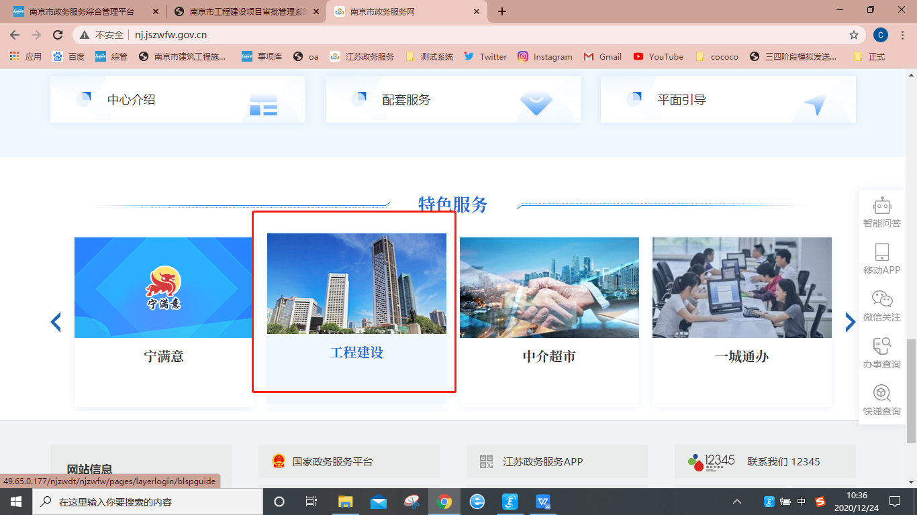

- 点击进入右下角的“南京市工程建设审批管理系统”模块。
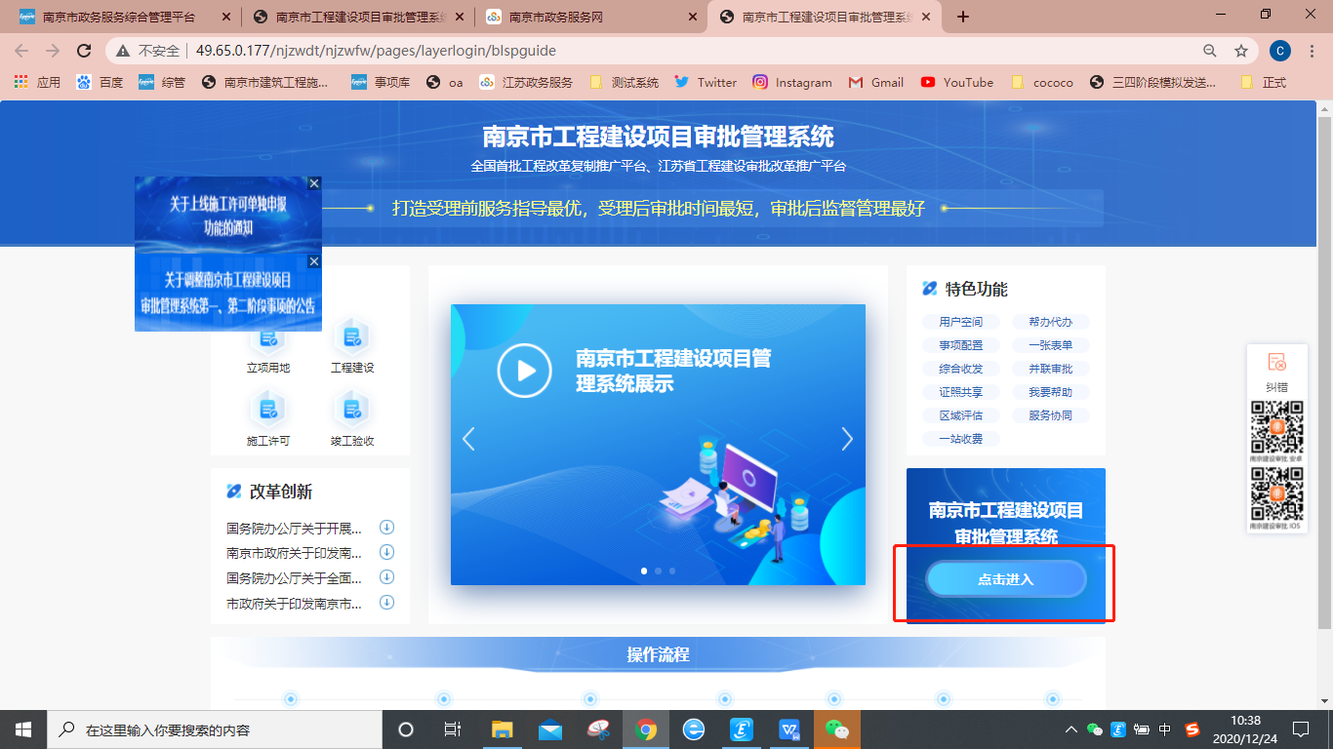

- 进入南京市工程建设项目审批管理系统，选择相应的企业。点击“进入申报”。
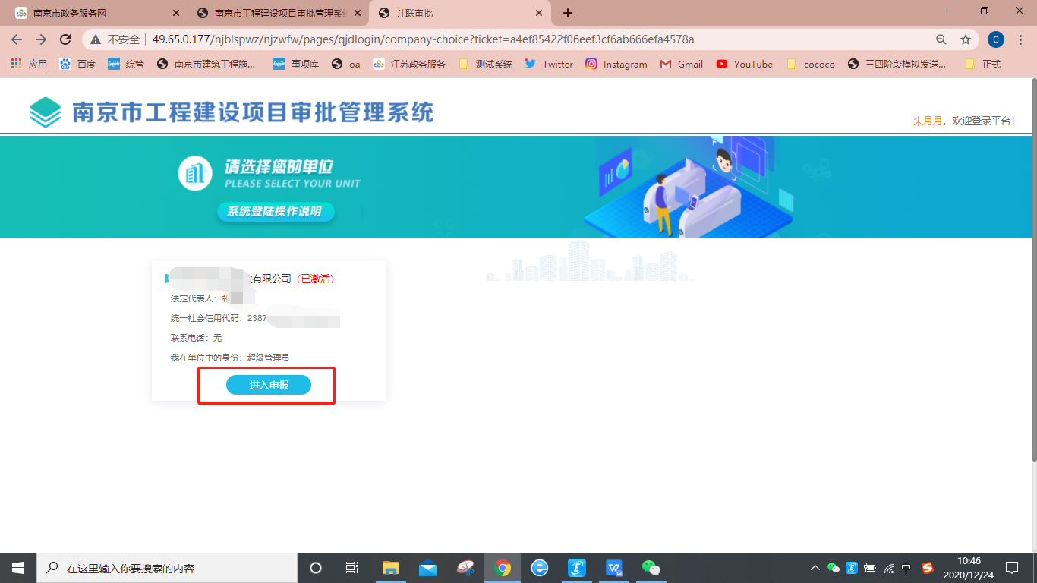

- 进入南京市工程建设项目审批管理系统，点击“我要申报”按钮。
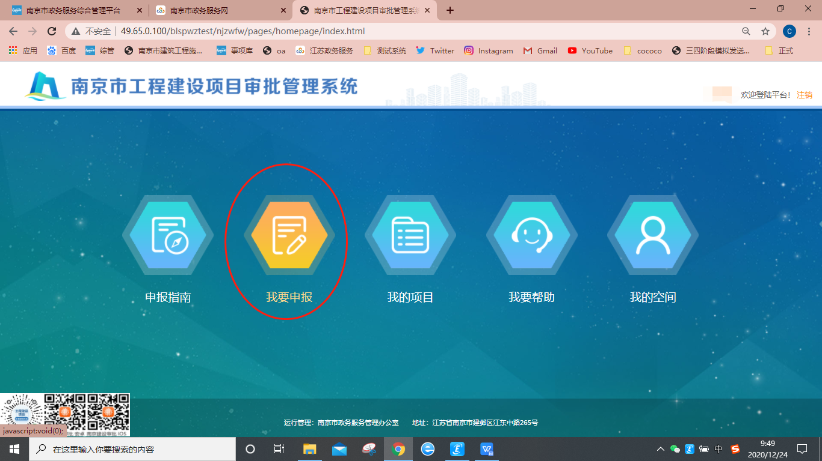

- 选择对应的项目类型，点击“下一步”按钮。
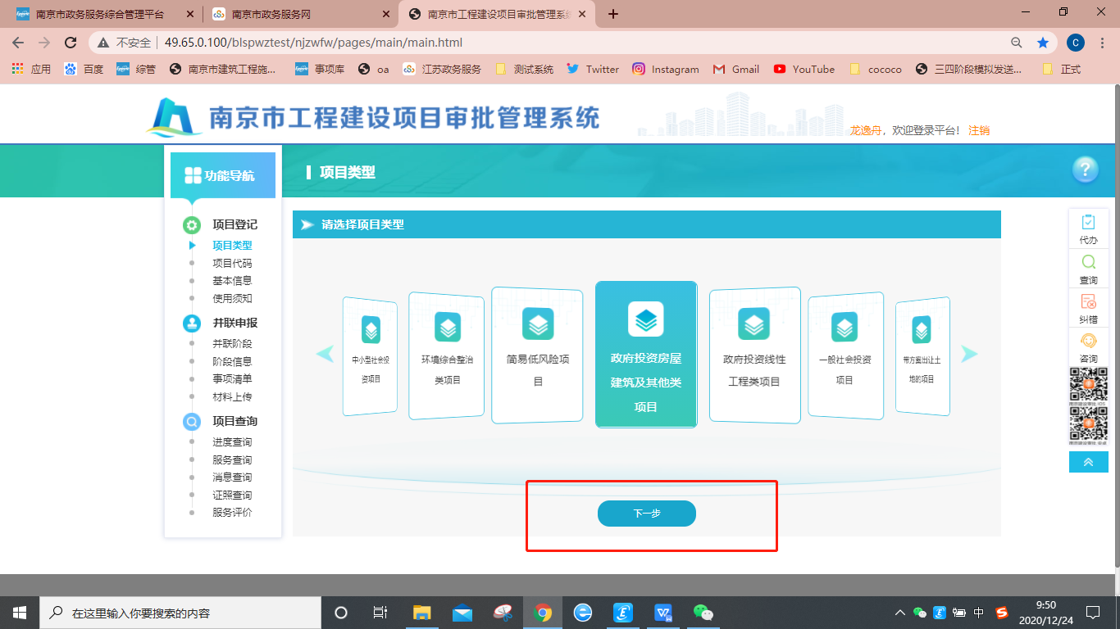

- 选择所对应的申报类型，点击“下一步”。
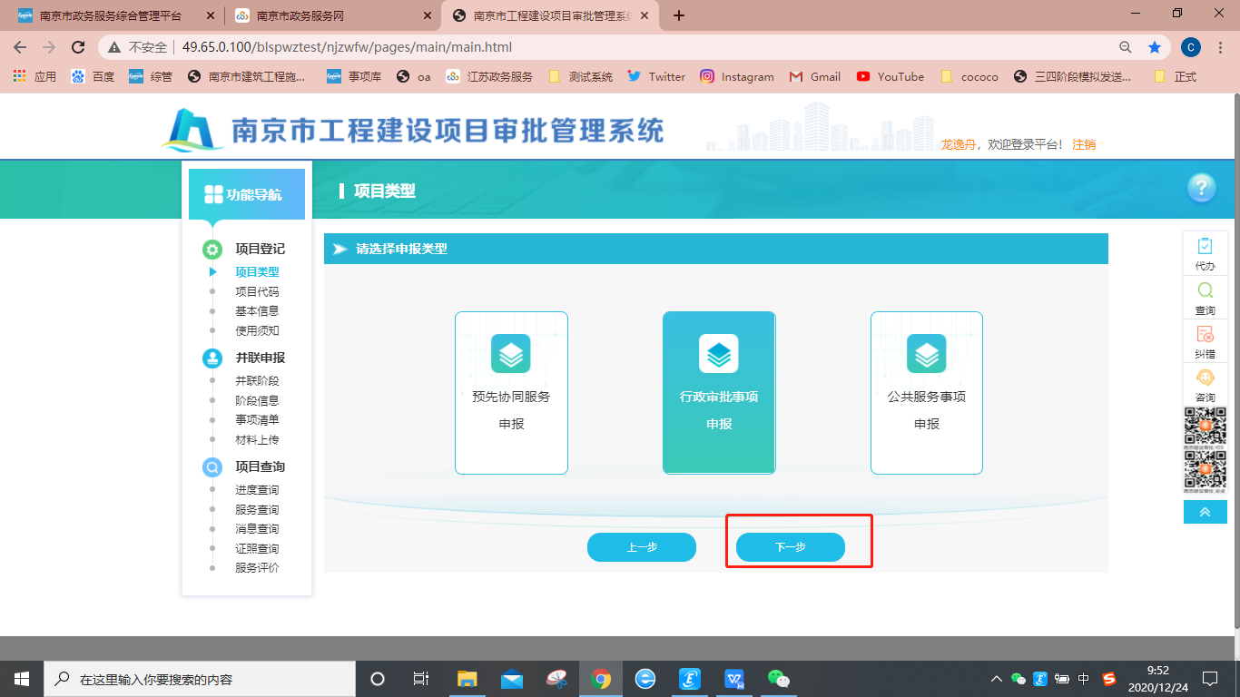

- 选择“单独事项申报”，点击“下一步”。
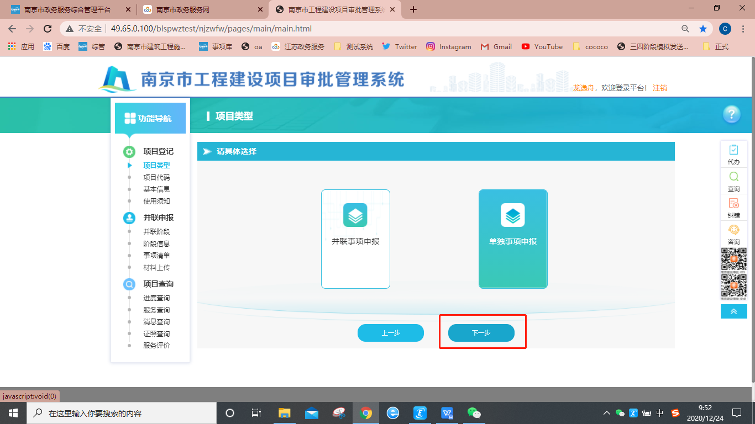

- 选择对应的辖区，在“第三阶段”事项中找到“特殊建设工程消防设计审查”事项，点击发起申报。
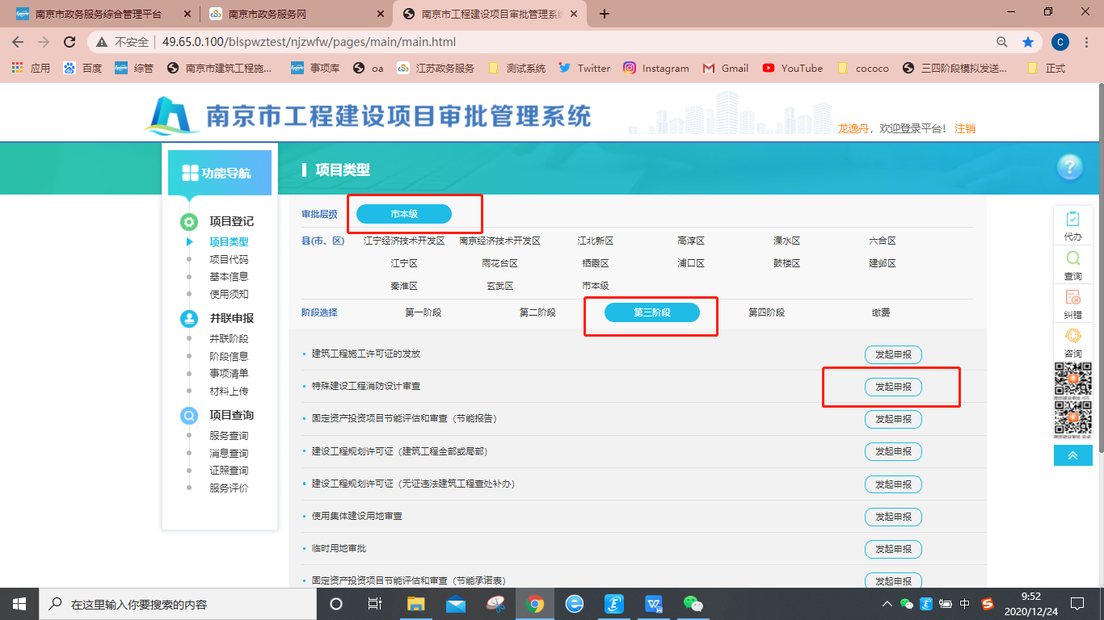

- 阅读用户须知并勾选“我已阅读用户须知”，点击“下一步”。
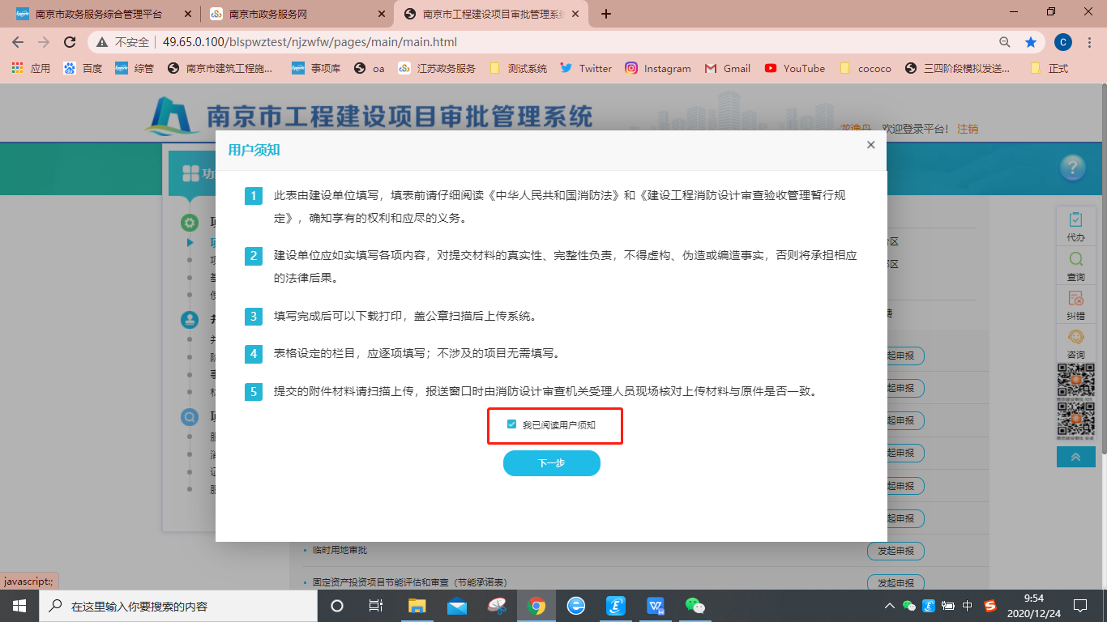

- 点击放大镜按钮选择项目代码或手动输入项目代码后，点击“确认”进入到需要申报的项目。
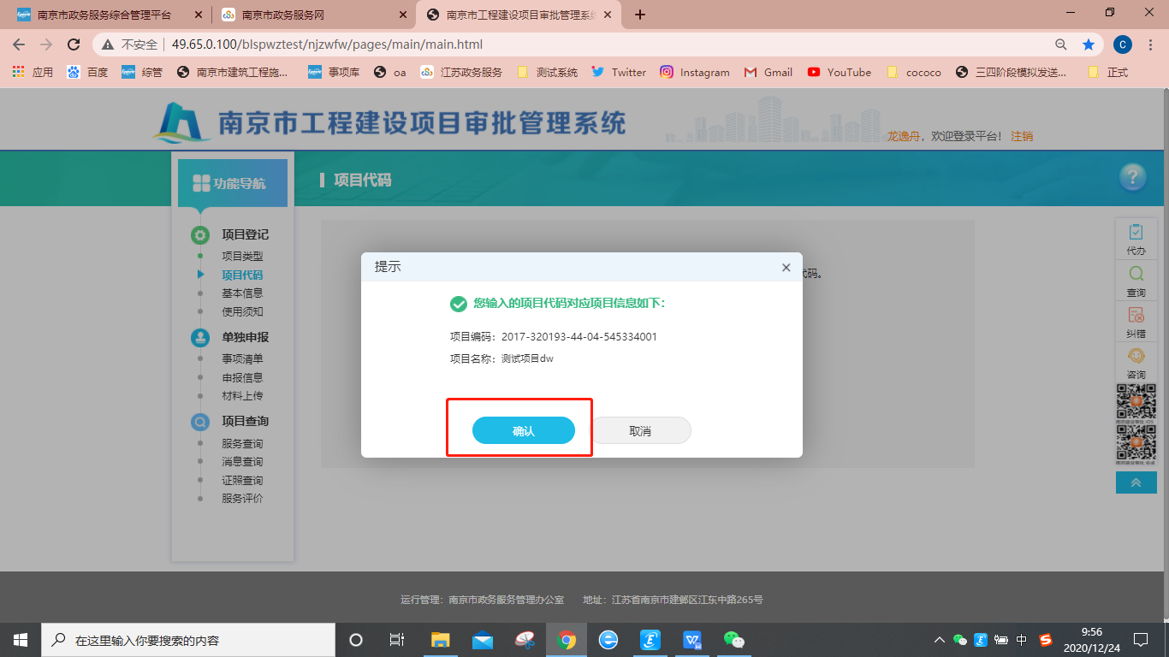

- 规范填写完基本信息表，点击“下一步”。
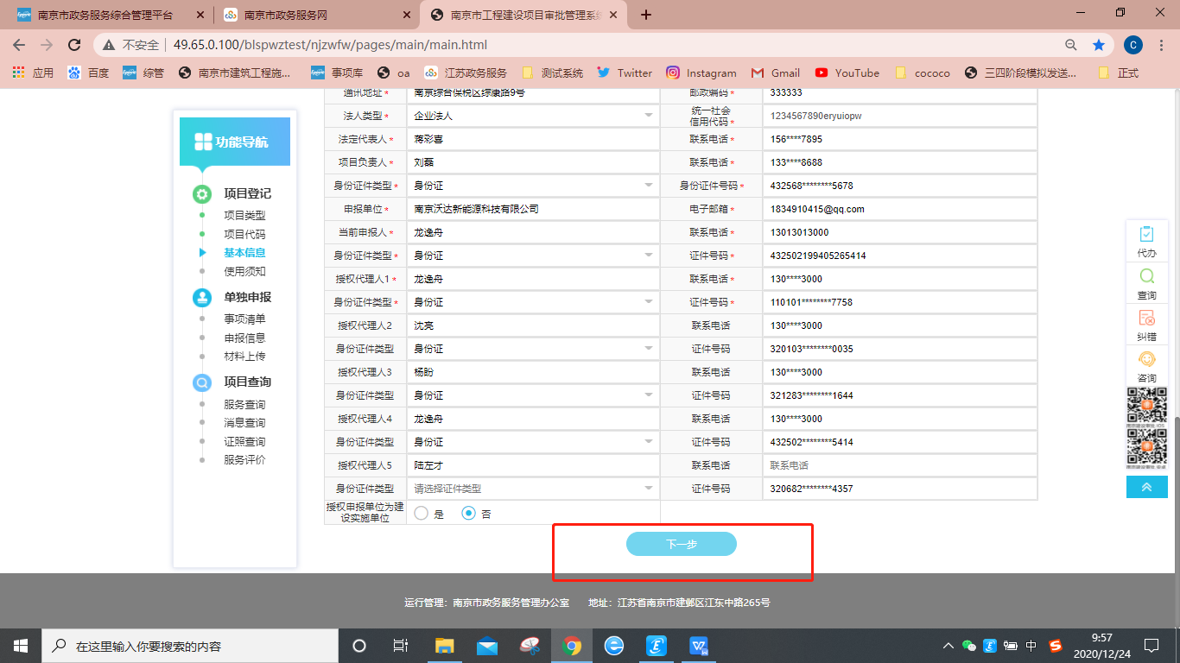

- 仔细阅读使用须知并勾选“我已阅读并同意该使用须知”，点击“下一步”。
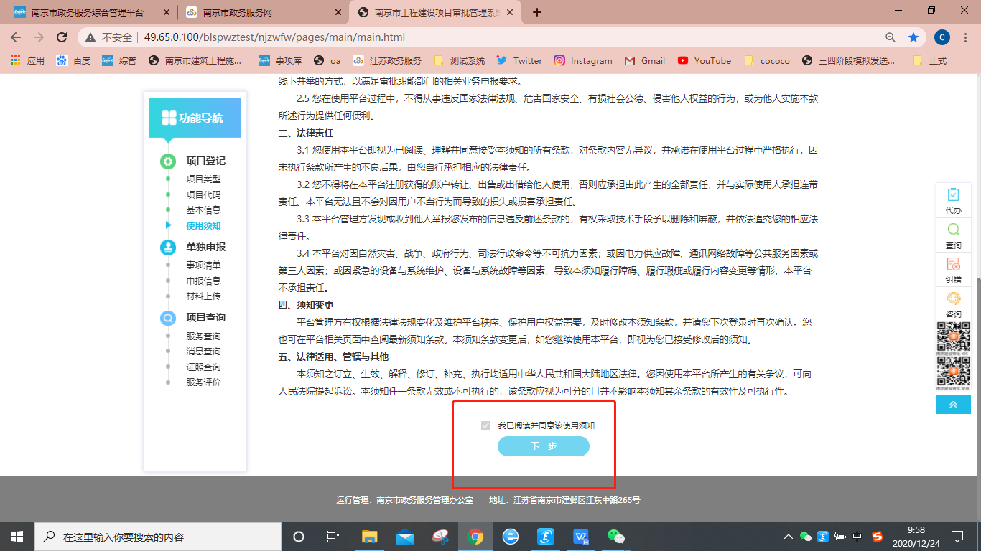

- 进入到“申报信息表单”，填写完表单后可以点击右上角的“导出”按钮导出当前填写的表单信息以及消防设计审查申报材料真实性承诺书。
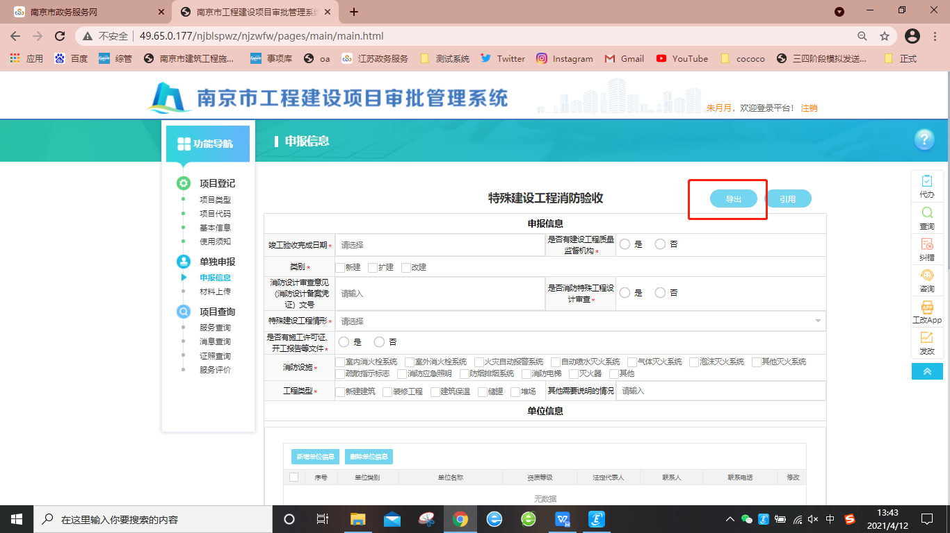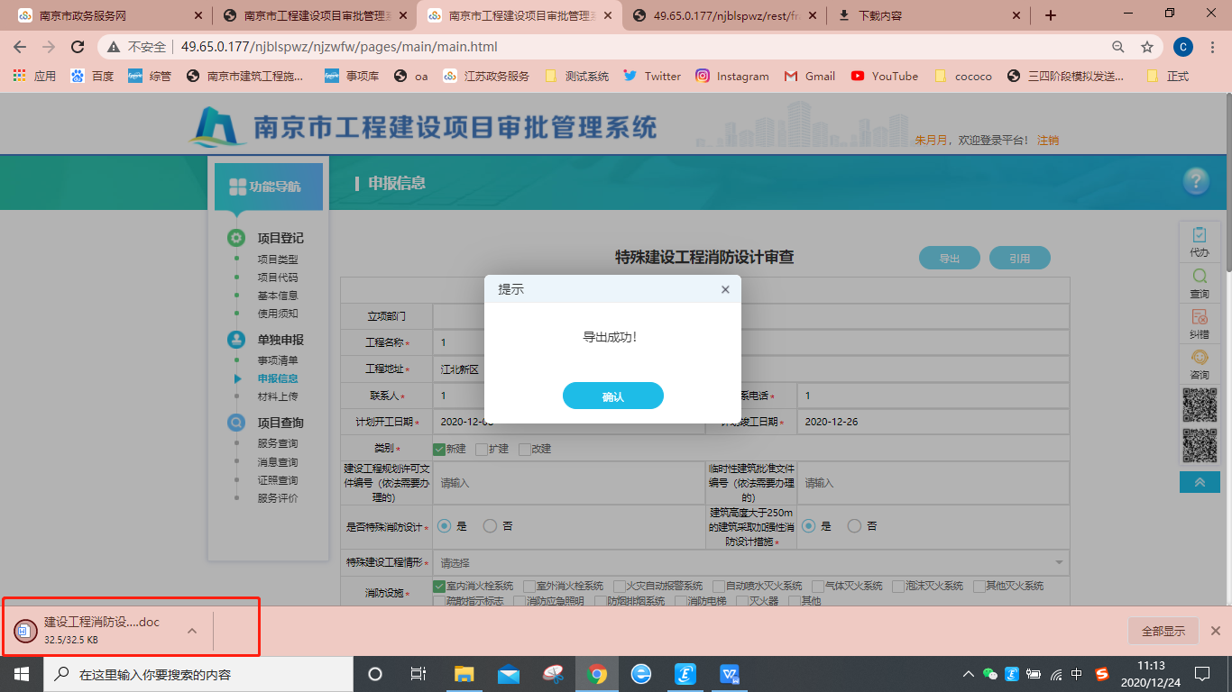

- 规范填写相关信息，点击保存可保存当前填写内容，以便后续填写。全部填写完毕后，点击“下一步”按钮进入材料提交页面。
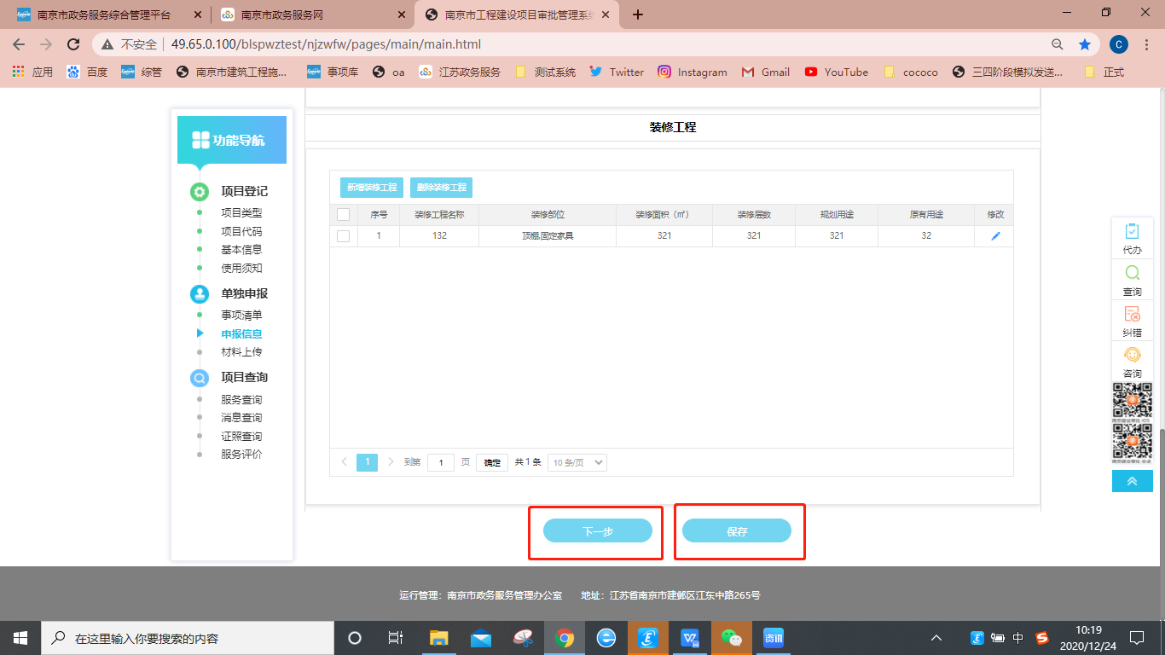

- 点击“待上传”按钮依次进行材料上传。其中《消防设计文件》会跳转到消防系统的界面进行上传。
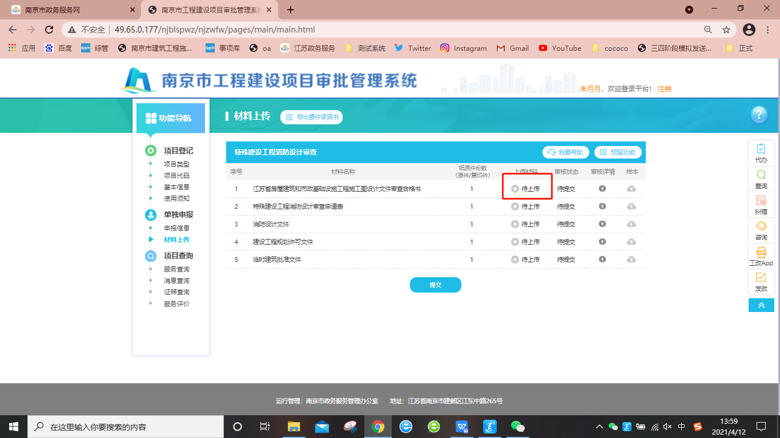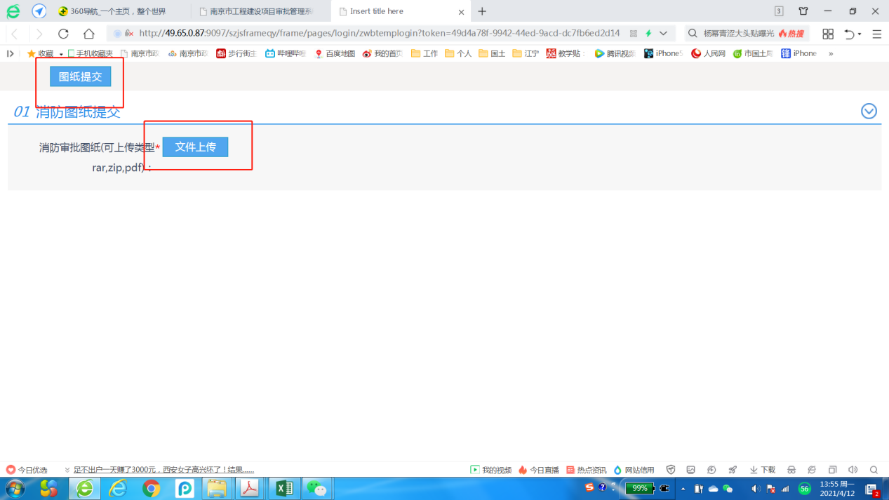
- 全部材料上传完毕后，点击“提交”按钮完成当前事项的申报。
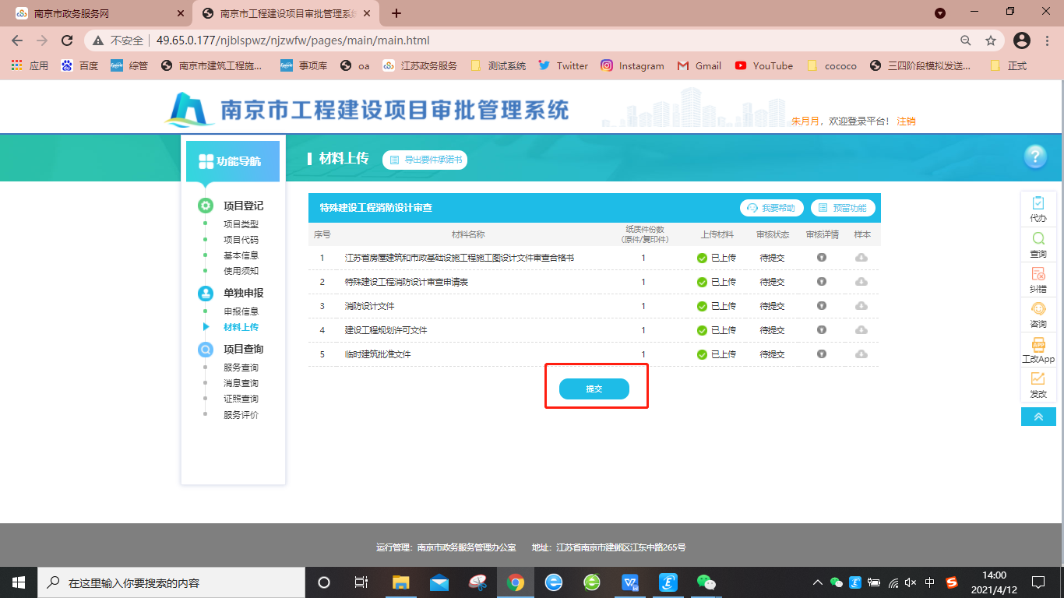

- 无代码项目申报消防事项

功能一：无项目代码申报功能
适用场景：部分小型装修项目领不到项目代码，但有统一社会信用代码，可以进法人空间
具体操作：在法人空间中授权“工程建设项目审批管理系统”进入权限，进入系统后选择“无项目代码申报”
完整申报过程为：法人空间获得授权--选择项目类型--选择单独申报消防事项--选择无项目代码申报--完成申报。
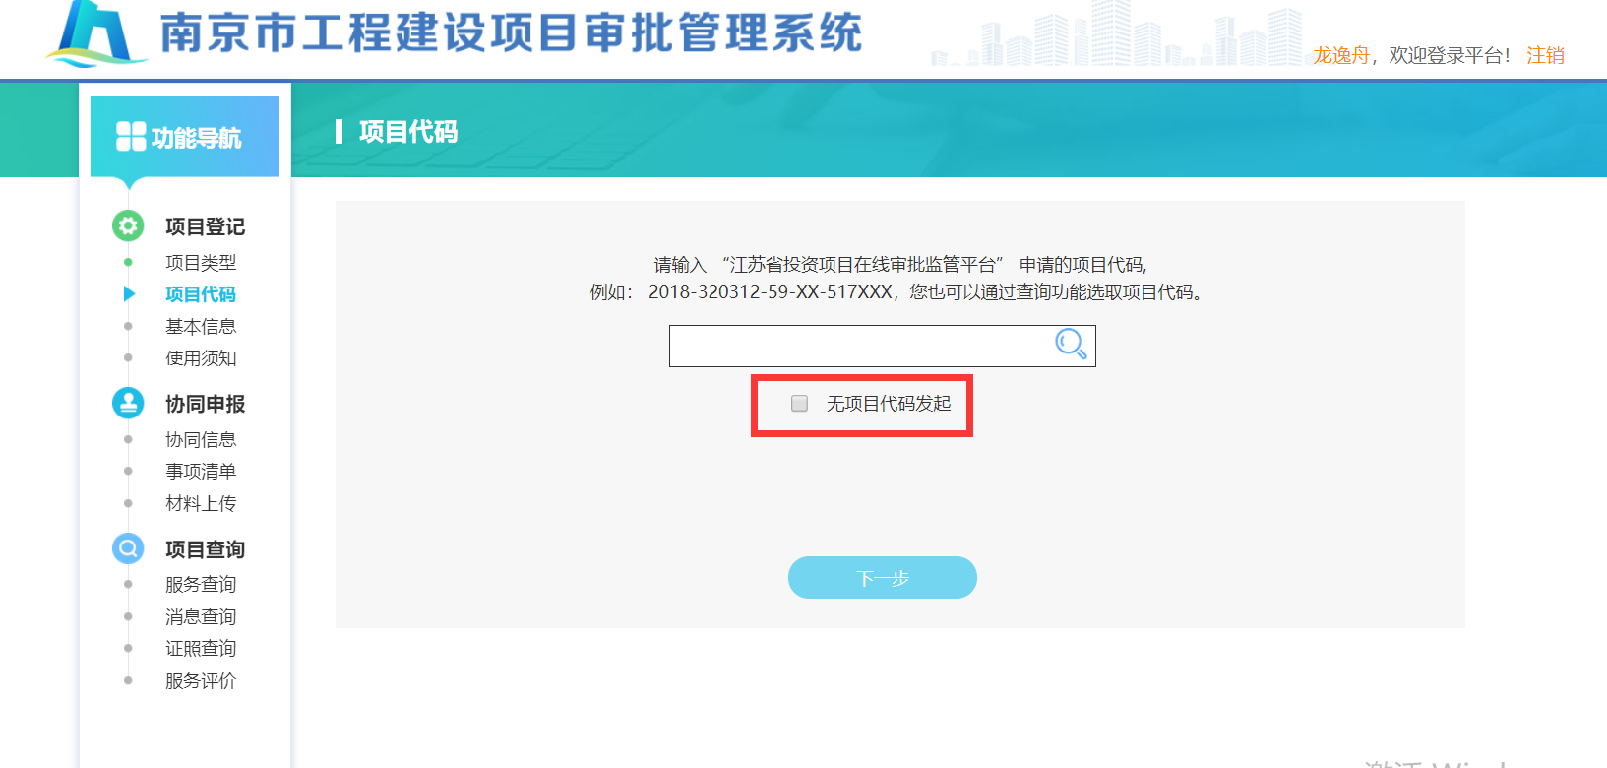
功能二：个人身份申报功能
适用场景：申报人没有统一社会信用代码，同时项目也不能申领项目代码
具体操作：登录江苏政务服务网南京旗舰店，选择个人服务，找到消防审验事项，选择在线办理，跳转工改系统申报页面。
完整申报过程为：江苏省政务服务网搜索消防事项--选择在线申报--跳转至工程建设申报系统--选择无项目代码申报--完成申报。
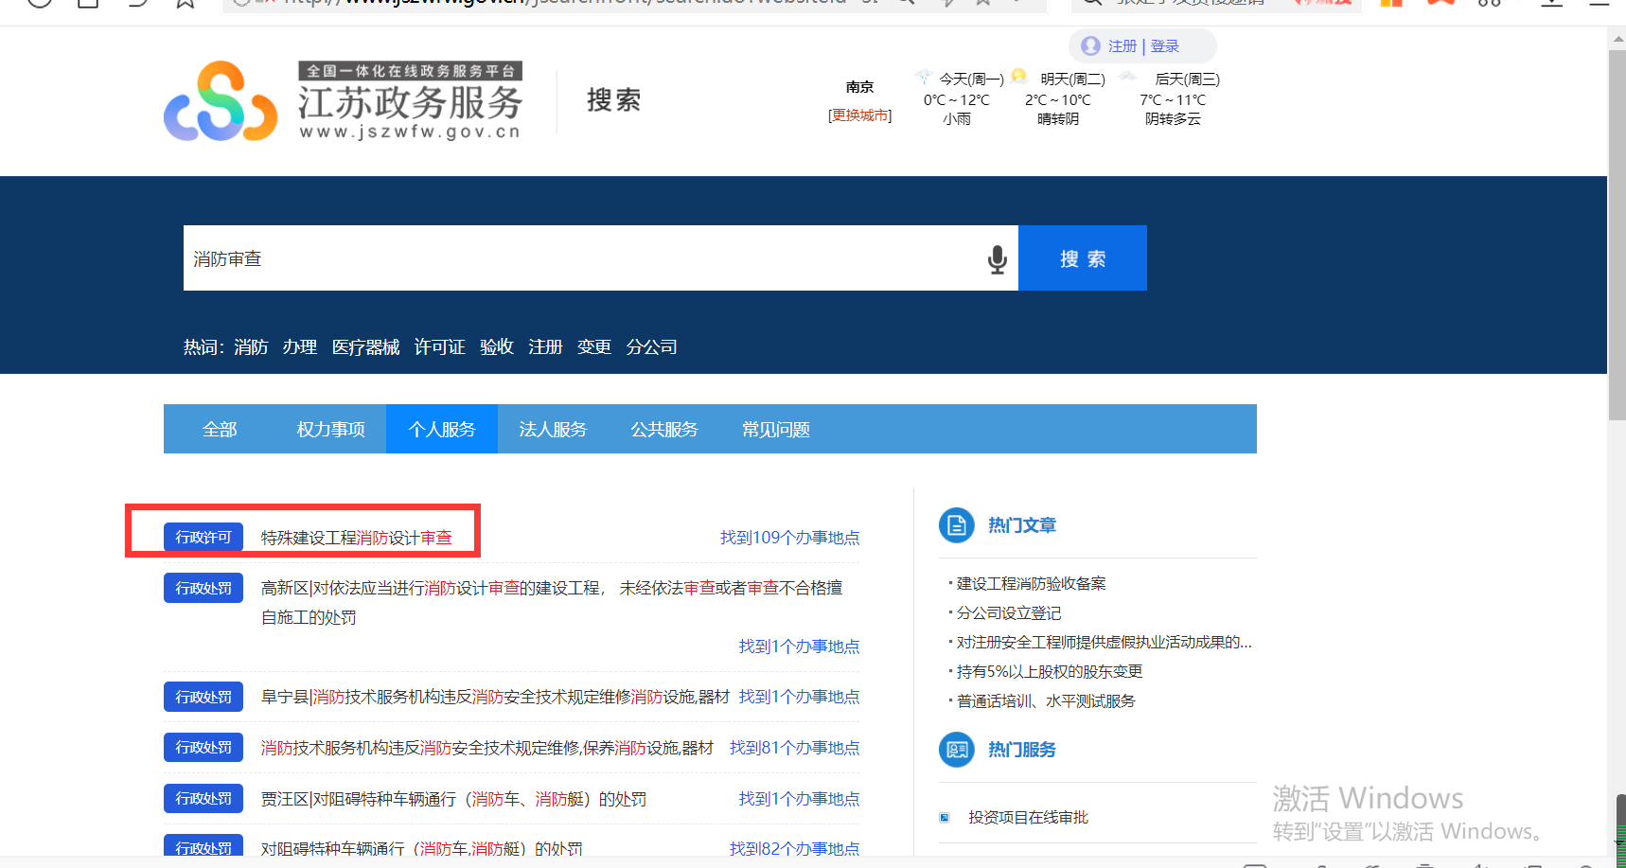
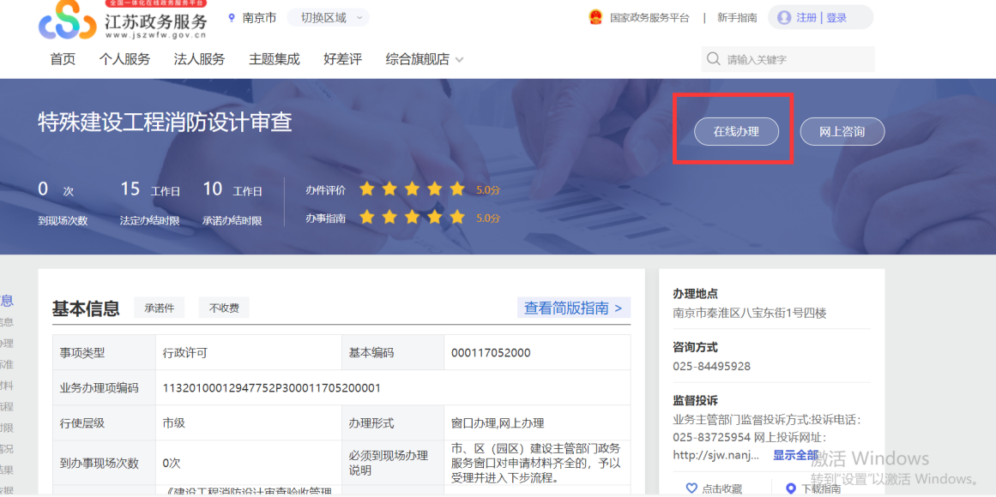
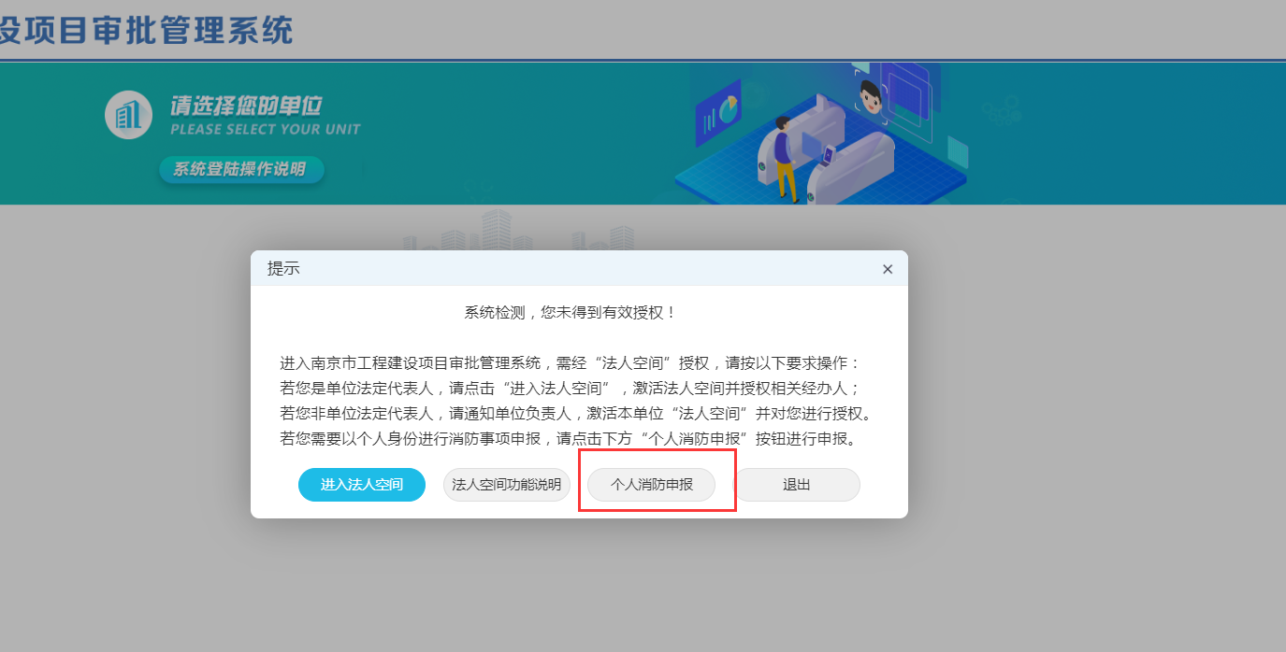
直接跳转并联审批申报首页：
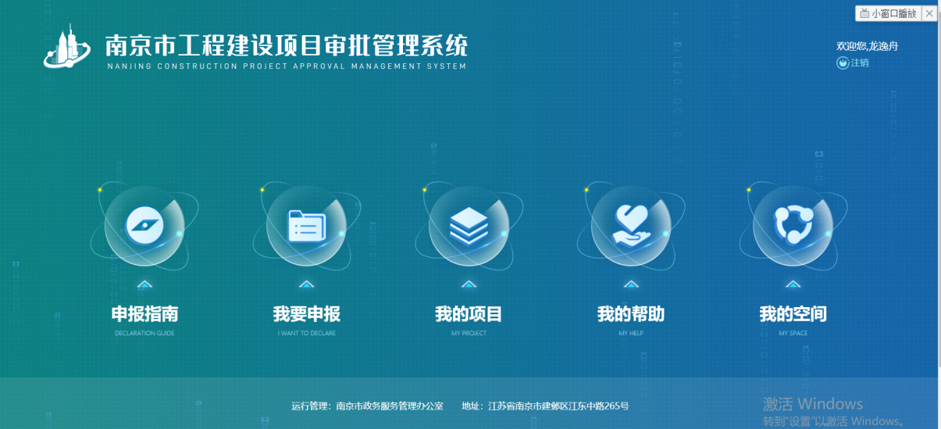
进入工改系统后继续选择“无项目代码申报”

